Scie chimiche. Plastica nel Lago di Garda: i polimeri sono entrati nella catena alimentare

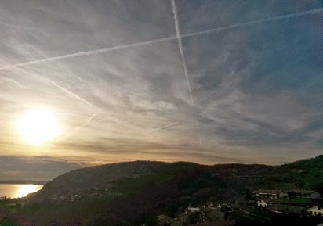

Uno studio universitario del 2013 rivela che il Lago di Garda è invaso da nanopolimeri. Davvero la contaminazione è oggigiorno capillare, ubiqua. Gli “esperti” si interrogano sull’origine dell’inquinamento, ma per comprenderne la vera fonte, tralasciando ipotesi fantasiose o grottesche, basta guardare in alto e ricordarsi dei carburanti avio…
Il Lago di Garda finisce sull’autorevole rivista “Current Biology” e, purtroppo, non per una buona notizia. Il più grande lago italiano, infatti, è invaso dalla plastica, da microparticelle di polimeri che rischiano di soffocarne la fauna ittica.
L’allarme arriva da un’équipe di ricercatori, guidata dai biologi, Natalia Ivleva della Technische Universität di Monaco di Baviera, e da Christian Laforsch dell’Università di Bayreuth. I due accademici hanno scoperto come la plastica stia ormai entrando nella catena alimentare che interessa gli invertebrati d’acqua dolce. Nell’articolo pubblicato su “Current Biology”, una delle più autorevoli riviste di biologia al mondo, si parla di “un mondo di plastica nel cuore dell’Europa” e si spiega come la zona più a rischio sia quella delle spiagge settentrionali.
Gli studiosi sono rimasti negativamente sorpresi dai tassi di inquinamento da polimeri riscontrati alle foci dei molti affluenti alpini che si gettano nel Lago di Garda. La quantità di microparticelle rilevata nella parte settentrionale del bacino è risultata essere dieci volte superiore a quella delle acque a sud del Garda, il che farebbe pensare che la plastica arriva dalle catena alpine vicine al lago, quelle di Lombardia, Trentino Alto Adige e Veneto. Ma c’è un’altra pista che sembra essere più credibile e cioè che sia il vento Ora (vento che soffia da sud n.d.r.) a spingere i rifiuti dalla pianura lombardo-veneta verso nord, finendo in quel vero e proprio “collo di bottiglia” che è l’estremità settentrionale (e trentina) del Lago di Garda. Ma anche questa non sarebbe una buona notizia: significherebbe una presenza ancora più massiccia nelle acque di pianura.
Fonte: 5minutiperl’ambiente

http://www.tankerenemy.com/

